**RIDER TÉCNICO**

**AUDIO**

**House**

48 input x 16 mixing console (Yamaha pm 5d, Cl 5, m7cl)

Importante desde la consola de sala se controla el monitoreo es importante contar con los retornos suficientes. No consolas análogas

01 Furman power conditioner.

* 6 - Micrófonos - Shure SM58 o Beta 58
* 2 - Microfono- Shure Beta 98 H/C
* 6 - bases con boom en perfecto estado
* 2 – bases de mini boom
* 3 - cajas directas
* 2 – micrófonos Shure beta 91 o beta 98

|  |  |  |
| --- | --- | --- |
| **Canal** | **Instrumento** | **Micrófono** |
| 1 | Violin 1 | Shure Beta 98 |
| 2 | Violin 2 | Shure Beta 98 |
| 3 | Caja 1 – Guitarra |  |
| 4 | Caja 2 – Guitarra |  |
| 5 | Caja 3 - Chachalaca |  |
| 6 | Tamborita | Shure SM58 o Beta 58 |
| 7 | Voz 1 | Shure SM58 o Beta 58 |
| 8 | Voz 2 | Shure SM58 o Beta 58 |
| 9 | Voz 3 | Shure SM58 o Beta 58 |
| 10 | Voz 4 | Shure SM58 o Beta 58 |
| 11 | Voz 5 | Shure SM58 o Beta 58 |
| 12 | Tarima 1 | Shure beta 91 o beta 98 |
| 13 | Tarima 2 | Shure beta 91 o beta 98 |

|  |  |  |  |
| --- | --- | --- | --- |
| **Monitors** | | | |
| Mix out | | | |
| mix | 1 | L | 2 wedge |
| mix | 2 | C L | 2 wedge |
| mix | 3 | C R | 2 wedge |
| mix | 4 | R | 2 wedge |

Monitores:

04 Monitores de piso (Meyer: MJF-212A, UM-1P ó USM-1P, EAW: PM400, Nexo ps15)

02 Side fill 3 vías Meyer: 02 sistemas por lado MSL4 con sub 650 P (2 x 15” x 2”) *indispensables para más de 500 personas.

P.A.

Sistema procesado lineal de tres vías (3 ways): Meyer: m3d, m2d, Nexo: Geo D, Geo S12 (de 110 decibeles SPL en toda la sala.)

Front fill estéreo (04 Meyer UPA-1P)

Aproximadamente:

2 sistemas por lado *para 300 personas o menos

4 sistemas por lado *para 1000 personas o menos

12 sistemas por lado *para 4000 personas o menos

La consola de sala debe estar ubicada a no más de 20 metros del escenario, al centro del mismo, sobre una tarima de 2.44 x 2.44 mts. y con una altura de 30 cms.

* Todo el equipo antes mencionado es el indispensable para el perfecto desarrollo del espectáculo.

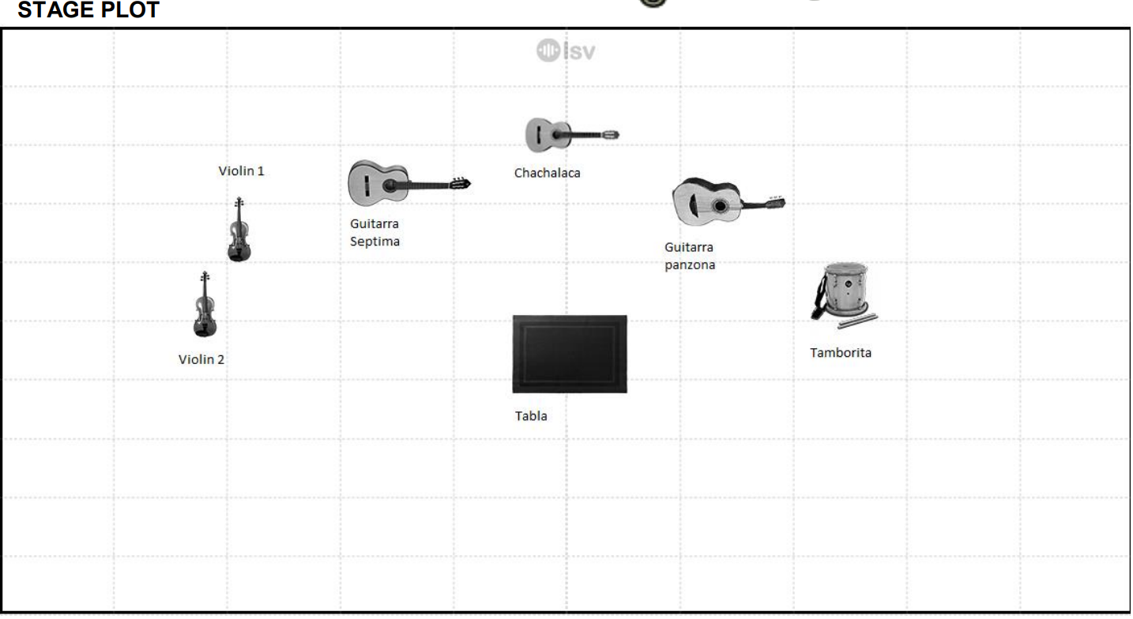

**CONTACTO Y CONTRATACIONES**

**Allan Ulises Zepeda Ibarra CHANEQUESON** Cel. 55 34 70 56 35

[balaju01@gmail.com](mailto:balaju01@gmail.com)

**David Duran Naquid CHANEQUESON** Cel. 443 157 5165

[musicaybailetradicionalac@gmail.com](mailto:srevargas@gmail.com)

